Общие сведения о программе:

Проект “ГДЗ” создан для помощи в обучении пользователю. В проект входят текстовые решения заданий и видео-объяснения.

Системные требования:

Минимальный состав технических средств

В состав технических средств входит персональный компьютер, который включает в себя: IBM PC совместимый с процессором х86 и выше, ОЗУ более 32 Мбайт, 128 МБ видеопамяти и выше, наличие свободного места на жестком диске 20 Мбайт.

Минимальный состав программных средств: Системные программные средства, используемые программой, должны быть представлены лицензионной локализованной версией операционной системы (Windows 7 и позднее, Apple OS X 10.7 и более поздние, Ubuntu 13.04 и более поздние, Android, IOS, Windows 10 Mobile).

Структура программы

Регистрация

Видео-объяснение

Просмотр решения задания

Вход

Выбор нужного учебного пособия

Выход с сайта

Выбор другого номера

Выбор номера задания

Вернуться

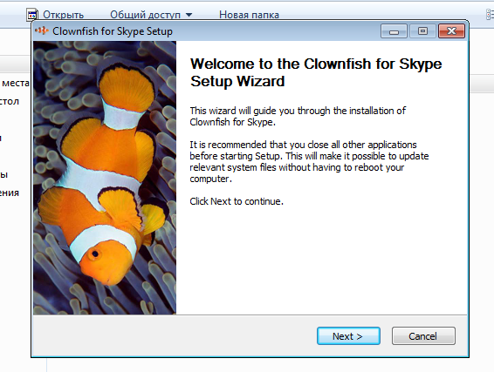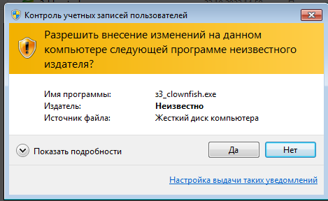Настройка программы:

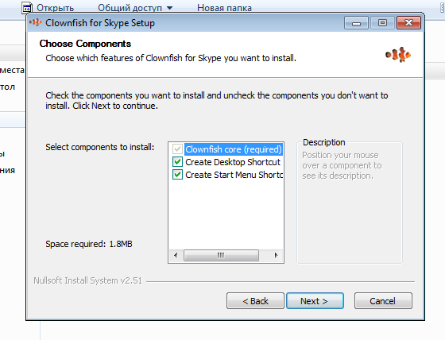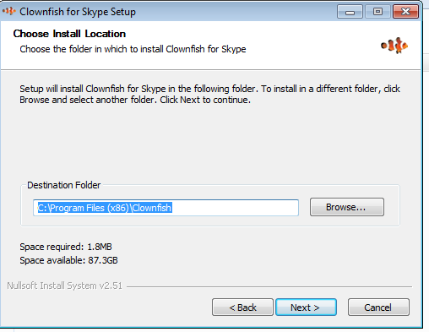

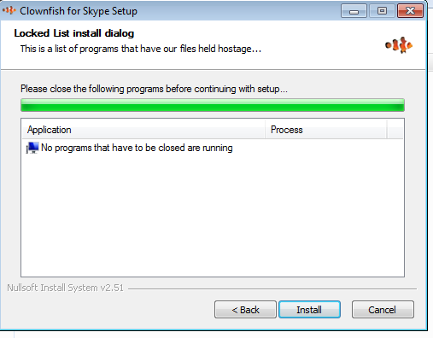

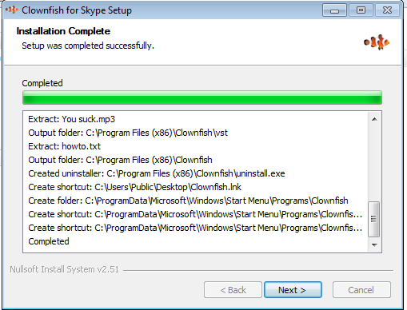

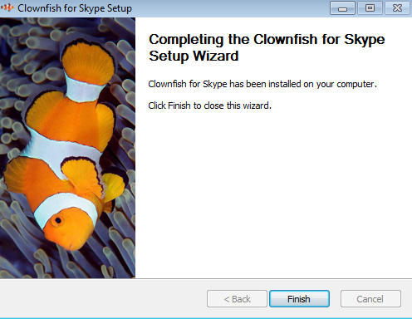

Проверка программы:

Если программ запускается, то открывается окно регистрации:

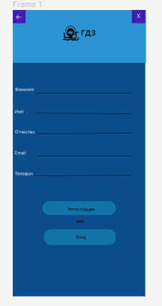

Дополнительные возможности:

Информации о данном разделе нет

Сообщения системному программисту:

Информации о данном разделе нет